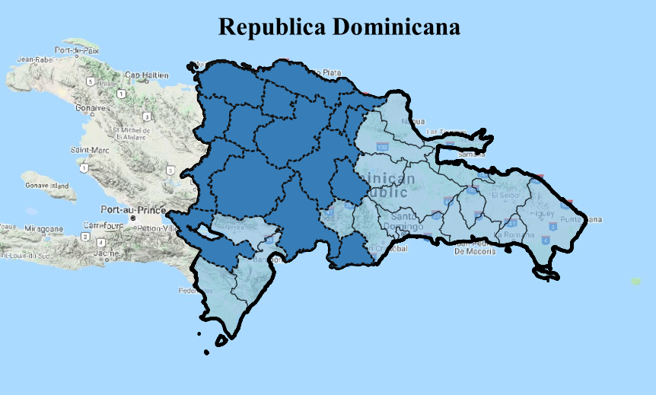

Plan de trabajo

**Consultoría para el Análisis de Productividad y Cambios de Uso del Suelo del Programa PATCA utilizando Imágenes Satelitales**

2020

Investigadores:

Investigador principal: PhD. Michael Gomez Selvaraj.

Colaboradores: Frank Montenegro, Manuel Valderrama y Alejandro Vergara

OBJETIVO GENERAL

El objetivo principal de esta consultoría es diseñar una metodología y realizar un análisis de cambio de cobertura utilizando datos georreferenciados del programa PATCA implementado en República Dominicana.

OBJETIVO ESPECÍFICOS

* Evaluar las técnicas de sensoramiento remoto para la dinámica de cobertura
* Realizar un monitoreo de los puntos georreferenciados de las encuestas de PATCA

ACTIVIDADES

* Identificación de disponibilidad de imágenes satelitales Landsat disponibles para el área de estudio.
* Pre- y post procesamiento de los insumos de sensores remotos
* Generación de series de tiempo 2011 a 2019
* Asistencia a reuniones con CIAT, IDB y demás socios del proyecto, de ser necesario.
* Análisis de resultados y elaboración de informe técnico.

PRODUCTOS

* Plan de trabajo
* 2 Informes parciales de avances
* Informe final que incluya puntos con cambios en el tiempo
* Base de datos con imágenes post-procesadas y puntos utilizados en el proceso

FLUJO DE TRABAJO Y CRONOGRAMA

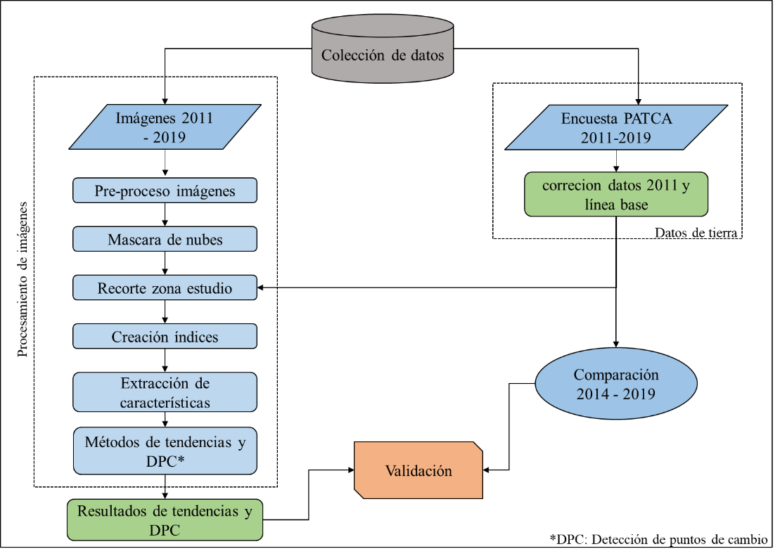

Figure 1 Flujo de trabjao

MES 1

Semana 1 y 2:

Se hará la búsqueda bibliográfica para establecer la metodología, software y métodos de sensores a utilizar para la generación de los productos

Semana 3 y 4:

sigue la búsqueda bibliográfica dando énfasis a la metodología, métodos y software de sensores, se da inicio a la identificación de disponibilidad de imágenes satelitales para el área de estudio y su posterior descarga enfocándose en imágenes Landsat 7 y 8. inicio de corrección de datos PATCA. Se entregará el primer informe de progreso

Mes 2

Semana 1 y 2:

Finaliza la búsqueda bibliográfica, se sigue con la identificación de imágenes satelitales para el área de estudio y su posterior descarga. Continua la corrección de datos PATCA

Semana 3:

Esta semana se siguen descargando los insumos de sensoramiento remoto, se inicia con el Pre procesamiento de imágenes ópticas (Landsat 7 y 8), se llevarán a valores de reflectancia superficial para cada sensor.

Semana 4:

Descarga, pre procesamiento de las imágenes de sensores remotos consolidados Landsat 7 y 8, se inicia con la generación de máscaras de nubes. Se da inicio a la elaboración del informe.

Mes 3

Semana 1 y 2:

Finaliza la descarga de imágenes con el chequeo de calidad y se continúa el pre procesamiento de imágenes, creación de máscaras de nube y creación de índices de vegetación.

Semana 3:

Se continúa el pre y post procesamiento de imágenes, generación de máscaras de nubes, creación de índices de vegetación, extracción de características y análisis de características, continúa la elaboración del informe técnico.

Semana 4:

Se continua con el pre y post procesamiento de imágenes satelitales, continúa la generación de máscaras de nubes, creación de índices de vegetación, extracción de características y análisis de características. Creación de tendencias de algunos puntos con sus respectivos índices de vegetación para su análisis. Entrega reporte de progreso al final del mes 3

Mes 4

Semana 1 y 2:

Finaliza la generación de máscaras de nubes, creación de índices de vegetación, extracción de características y análisis de características. Continua la generación de tendencias para los puntos con sus respectivos índices de vegetación y se da inicio al análisis de tendencias para detección de cambios de cobertura

Semana 3 y 4:

Continua la generación y análisis de tendencias para los puntos con sus respectivos índices de vegetación para detección de cambios de cobertura

Mes 5

Semana 1 y 2:

Finaliza la generación de tendencias y continua con el análisis de tendencias para los puntos con sus respectivos índices de vegetación para detección de cambios de cobertura, inicia la validación con los datos de la encuesta PATCA 2014 y 2019. Continua la elaboración del informe final

Semana 3 y 4:

Finaliza el análisis y validación de tendencias para la detección de cambios de cobertura para cada punto. Entrega informe final.

Table Cronograma

|  |  |  |  |  |  |  |  |  |  |  |  |  |  |  |  |  |  |  |  |  |
| --- | --- | --- | --- | --- | --- | --- | --- | --- | --- | --- | --- | --- | --- | --- | --- | --- | --- | --- | --- | --- |
| **Metas** | **Mes 1** | | | | **Mes 2** | | | | **Mes 3** | | | | **Mes 4** | | | | **Mes 5** | | | |
| **1** | **2** | **3** | **4** | **1** | **2** | **3** | **4** | **1** | **2** | **3** | **4** | **1** | **2** | **3** | **4** | **1** | **2** | **3** | **4** |
| **Desarrollo del concepto de investigación y plan de trabajo** |  |  |  |  |  |  |  |  |  |  |  |  |  |  |  |  |  |  |  |  |
| **Identificación de disponibilidad de imágenes de satélite para el área de estudio y chequeo de calidad** |  |  |  |  |  |  |  |  |  |  |  |  |  |  |  |  |  |  |  |  |
| **Reporte de progreso al finalizar el primer mes** |  |  |  |  |  |  |  |  |  |  |  |  |  |  |  |  |  |  |  |  |
| **Pre-procesamiento de datos, creación de IVs extracción y análisis de características** |  |  |  |  |  |  |  |  |  |  |  |  |  |  |  |  |  |  |  |  |
| **Generación de tendencias para cada cultivo con sus respectivos IVs** |  |  |  |  |  |  |  |  |  |  |  |  |  |  |  |  |  |  |  |  |
| **Reporte de progreso al finalizar el tercer mes** |  |  |  |  |  |  |  |  |  |  |  |  |  |  |  |  |  |  |  |  |
| **Análisis de tendencias y cambio de uso de cobertura** |  |  |  |  |  |  |  |  |  |  |  |  |  |  |  |  |  |  |  |  |
| **Validación con datos 2014 y 2019 PATCA** |  |  |  |  |  |  |  |  |  |  |  |  |  |  |  |  |  |  |  |  |
| **Preparación del reporte técnico final** |  |  |  |  |  |  |  |  |  |  |  |  |  |  |  |  |  |  |  |  |
| **Reporte final** |  |  |  |  |  |  |  |  |  |  |  |  |  |  |  |  |  |  |  |  |